Thumbnail | Tipo | Formato | T. altern. | Ta. original | Ta. Desktop | Ta. respons. | Ubicación | Origen | Uso | Ruta | Otros
 | Mapa de bit | Jpeg | Facebook | 640x640px | 50x50px | 50x50px | Todas las páginas en el footer |  | Icono | /imagenes/facebook.jpg
 | Mapa de bits | Png | Instagram | 150x150px | 50x50px | 50x50px | Todas las páginas en el footer |  | Icono | /imagenes/instagram.png
 | Mapa de bits | Png | Twitter | 150x150px | 50x50px | 50x50px | Todas las páginas en el footer |  | Icono | /imagenes/twitter.png
 | Mapa de bits | Png | ComeConTuMascota | 1024x1024px | 50x50px | 50x50px | Todas las páginas como logo del nav | Imagen creada con la IA dall-e | Logo | /imagenes/logo.png
 | Mapa de bits | Jpg |  | 150x225px | 200x300px | 200x300px | Perfil.html  Se usa como foto de perfil dentro de la tarjeta | https://pixabay.com | Imagen | /imagenes/perfil.jpg
 | Mapa de bits | Webp |  | 626x626px | 626x626px | 626x626px | Todas las paginas se usa como imagen de fondo |  | Fondo | /imagenes/fondo.webp
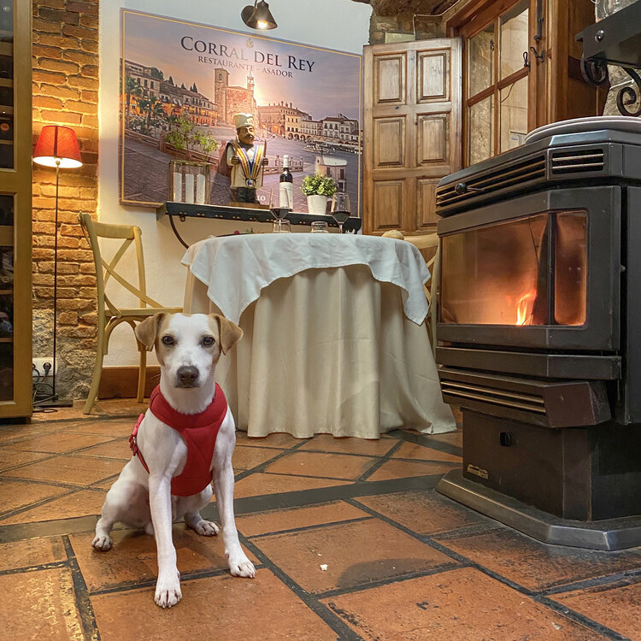 | Mapa de bits | Jpeg |  | 750x750px | 350x350px | 350x350px | sieties.html  Se usa como foto del lugar dentro de la tarjeta | https://pixabay.com | Imagen | /imagenes/trujillo_restaurante.jpg
 | Mapa de bits | Jpeg |  | 150x225px | 350x350px | 350x350px | sities.html  Se usa como foto del lugar dentro de la tarjeta | https://pixabay.com | Imagen | /imagenes/gozo.jpg

